Táborská zoo získala druhého vzácného papouška nestor kea, samce Tapua doplnila samice Ikki z kodaňské zoo
22. 4. 2026, Tábor – Jeden z nejinteligentnějších ptáků světa, vzácný papoušek nestor kea, už nebude v táborské zoologické zahradě sám. Samce Tapua doplnila samice Ikki, která na jih Čech doputovala ze zoo v dánské Kodani. Očekává se, že vytvoří chovný pár.
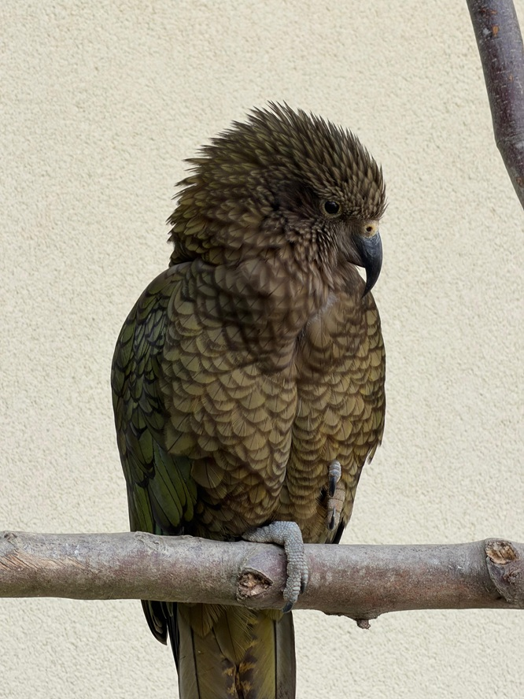
  - Samice ohroženého papouška nestora kea Ikki z dánské zoo je nejnovějším přírůstkem táborské zoologické zahrady. FOTO: ZOO Tábor/Martin Ondruch

„Nestor kea žije ve volné přírodě pouze na jediném místě na světě – na Jižním ostrově Nového Zélandu. Původně zde byl rozšířen velice hojně, bohužel se postupem času stal velkým nepřítelem novozélandských farmářů. Novozélandská vláda dokonce v 60. letech minulého století vypsala odměnu za každého zabitého jedince. Následky byly katastrofální. V důsledku toho bylo zabito na 150 tisíc papoušků. Došlo to tak daleko, že ho málem zcela vyhubili. Od roku 1986 je proto chráněný a v roce 2017 byl zařazen i na Červený seznam IUCN jako ohrožený druh. Aktuálně jich podle odhadů přežívá jen pár tisíc. Jsme proto velmi rádi, že se nám podařilo vytvořit pár a doufáme, že se nám brzy podaří odchovat mláďata,“ říká ředitel ZOO Tábor Evžen Korec a dodává, že vytvoření chovného pár vzácných papoušků je přesně v souladu s posláním táborské zoo chránit ohrožené druhy zvířat.
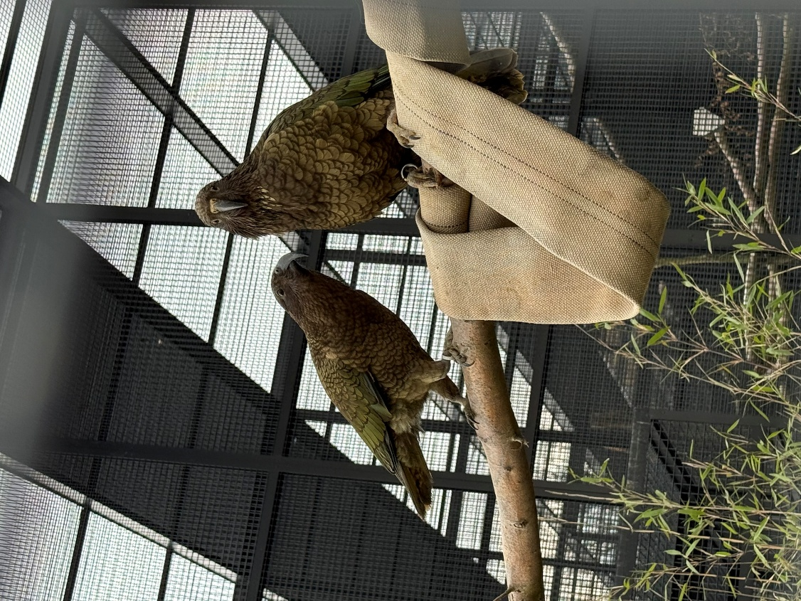
  - Samec Tapu a samice Ikki mají v táborské zoo vytvořit chovný pár. FOTO: ZOO Tábor/Eva Nemravová
Nestor kea je pravděpodobně nejinteligentnějším ptákem světa, který navíc umí používat jednoduché nástroje. „Některé historky o inteligenci těchto papoušků zní až neuvěřitelně, přesto jsou věrohodně prokázaná. Například v kempu Aspiring Hut se kea naučil otočit vodovodním kohoutkem. Na setkání v Mueller Hut bude jistě dlouho vzpomínat i horolezec, kterého tento papoušek zamknul na záchodě. Svědci popisují i jeho přetahování s kočkou o mršinu králíka. Pomoc trampa pak jiný kea využil k ochraně před strakami, které ho napadly. Kea se schoval za trampova záda a čekal, dokud člověk útočící ptáky neodežene. Prokázané jsou také případy, kdy odmontoval ventilky od pneumatik. Navíc dokáže pomocí upraveného klacíku spustit nastražené pasti na predátory, aby se dostal k návnadě,“ přibližuje jen některé z těžko uvěřitelných příběhů ředitel zoo Korec.
Právě studie z roku 2018 prokázala, že papoušci kea si umí osvojit používání nástrojů. Pomocí klacíků spustili celkem 227 pastí nastražených v horách Murchison, čímž se dostali k návnadě uvnitř. Nejen že si vybírali klacíky potřebné velikosti, ale ještě je ohlodávali tak, aby ho mohli prostrčit skrz mřížku pasti a dosáhnout tak na její spouštěč. Vědci z Aucklandské univerzity jen o rok dříve popsali, že kea dokáže počkat až 65 vteřin na partnera, který mu pomůže vyřešit úkol. Schopnost počkat více než minutu byla dosud zaznamenána pouze u člověka. Vědci navíc také prokázali, že v řešení kolaborativních úkolů je kea podobně efektivní jako šimpanzi či sloni.
Velice zajímavé je i zjištění z roku 2020, kdy vědci zkoumali šest jedinců z Willowbank Wildlife Reserve v novozélandském Christchurchi. Keové se dokázali naučit, jaké žetony z nabízených musí vybrat, aby získali pamlsek. Stejně zvládli spočítat vyšší šance na pamlsek při výběru správné misky. Tento způsob statistického uvažování byl do té doby prokázán pouze u šimpanzů.
Není divu, že jeho inteligenci a sociální i kognitivní procesy zkoumá Vídeňská univerzita, která ve spolupráci s Vídeňskou univerzitou veterinárního lékařství provozují v rakouském Bad Vöslau unikátní Kea Lab.
Nestor kea je endemit Nového Zélandu, obývá pouze hornaté oblasti západní části Jižního ostrova. Měří okolo 46 centimetrů a váží 800 až 1000 gramů. Jde tak o největšího létavého suchozemského ptáka Nového Zélandu. Jeho peří je olivově zelené, pod křídly a na ocase přechází od žluté a červené až po modravou barvu, což nejvíce vynikne při letu. Velice vzácně byli pozorováni i žlutí albinotičtí jedinci. Pohlavní dimorfismus není výrazný, samci i samice jsou barevně stejní.
Živí se většinou rostlinnou stravou, kterou doplňuje hmyzem, mršinami, larvami a savci. Občas požírá i menší ptáky. U lidských sídlišť, převážně v kempech, vybírá odpadky a vyjídá z nich zbytky jídla. V zimě, kdy je nedostatek zdrojů potravy, vyklovává podkožní tuk uhynulých ovcí a troufne si i na živé ovce.
Kea umí velice dobře létat, přesto si hnízda hledá na zemi v norách pod kořeny či ve skalních dutinách. Samice snáší dvě až čtyři vejce, na kterých sedí pouze ona. Samec pro ni shání potravu. Krmí ji i první měsíc po vylíhnutí mláďat, poté potravu pro mláďata shání oba rodiče. Další dva roky se pomalu osamostatňují. Mladí jedinci si dokáží jídlo obstarat i poměrně neobvykle – vyprosí si ho od dominantních dospělých samců.
Kea žije v dlouholetých svazcích se stejným partnerem, spekulace o jejich polygamii vědci nepotvrdili. Mediánový věk se odhaduje na pět let, pouze jen každý desátý kea se dožije 20 let. Kvůli špatné přístupnosti potravy v zimě a velmi nepříznivým podmínkám je úmrtnost mladých jedinců vysoká, první rok života přežije méně než 40 procent papoušků. V zajetí se může dožít 30 až 40 let, zaznamenán byl i padesátiletý jedinec.
Jde o společenského papouška, který žije nejčastěji v pěti až patnáctičlenných hejnech. V nich existuje jasně daná hierarchie, která nemusí být jen čistě lineární. Vědci prokázali, že dominantní samec dokáže přinutit subdominantního jedince ke spolupráci na úkolu, který je prospěšný jen pro dominantního samce. Nejčastěji se v rámci skupiny soupeří o jídlo. Submisivní jedinci svou podřízenost prokazují přikrčením a ústupem bokem či dokonce odletem.

Rozlohou největší zoologická zahrada jižních Čech a největší soukromá zoo v Česku ZOO Tábor patří k nejmladším zahradám v Česku. Vznikla v květnu 2015 poté, co ji od insolvenčního správce koupil pražský developer a biolog Evžen Korec. Tím ji zachránil před likvidací a rozprodáním zvířat. Pro veřejnost byla ZOO Tábor otevřena o měsíc později. V roce 2025 ji navštívilo 119 400 lidí. ZOO Tábor je nejvíce navštěvovaným místem táborského regionu a patří mezi nejnavštěvovanější místa Jihočeského kraje. Zoo je v zimním období otevřena pouze o víkendech a státních svátcích od 9:00 do 16:00.
Hlavním posláním zoo je chov a ochrana ohrožených druhů zvířat. Nejvýznamnějším projektem táborské zoo je reintrodukce zubra evropského do přírodních rezervací v Evropě. Podrobnosti o návratu tohoto majestátního tvora a možnosti, jak tento projekt podpořit, lze nalézt na webu www.zazubra.cz. Zásadním vědeckým projektem ZOO Tábor je výzkum dlouhověkosti psů a zubrů, jehož cílem je výrazně prodloužit věk. ZOO Tábor provozuje nejmodernější záchranné centrum CITES pro chladnomilné šelmy v Česku, jeho vybudování spolufinancoval Státní fond životního prostředí. Aktuálně ZOO Tábor vlastní přes 535 zvířat, která patří k 81 živočišným druhům. Více než polovina z chovaných druhů patří mezi ohrožené. Generálním sponzorem je EKOSPOL.

  - Kontakt pro média
Filip Sušanka
M: (+420) 606 688 787
T: (+420) 233 372 021
E: media@zootabor.eu
W: www.zootabor.eu

